Homo sapiens a fait une « pause » de 30 000 ans qui a changé à jamais notre génome !

Une histoire inscrite dans notre génome
Il est intéressant de noter que le premier séquençage complet du génome humain en l’an 2000 a ouvert la voie à un nombre phénoménal d’études et d’avancées scientifiques, tant dans le domaine de la médecine que dans celui de l’histoire de l’Humanité. Car les grandes étapes de notre passé peuvent se lire dans nos gènes.
Comme tous les organismes sur Terre, l’être humain a en effet subi de nombreuses évolutions face aux contraintes imposées par l’environnement dans lequel il vit. Il semble que certains événements du passé aient notablement influencé le génome humain par le biais d’une sélection naturelle drastique.

Une halte dans la péninsule arabique
S’il est à peu près établi que l’Homme moderne (Homo sapiens) est apparu en Afrique il y a plus de 200 000 ans, il reste de nombreuses zones d’ombre dans la façon dont il a essaimé à travers le monde. Il est communément admis que cette dispersion s’est produite il y a environ 60 000 à 50 000 ans sur le continent eurasiatique. Cette grande histoire migratoire vers le nord semble cependant avoir été entrecoupée d’arrêts en cours de route.
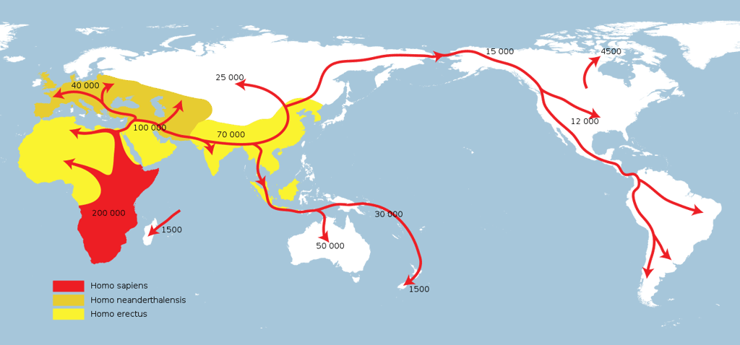
Les différentes migrations hors d’Afrique. En rouge, celle d’Homo sapiens (l’Homme moderne)
Bien qu’il ne soit pas facile de retrouver aujourd’hui les traces génétiques de ces changements, surtout à cause du mélange des populations qui tend à effacer cette signature génétique, des chercheurs de l’Australian Center for Ancient DNA de l’université d’Adélaïde (Australie) ont cependant réussi à identifier 57 régions du génome correspondant à une évolution génétique ayant permis aux anciens groupes humains de s’adapter pour survivre. Leur étude, qui vient d’être publiée dans la revue PNAS, révèle qu’une phase d’adaptation majeure est survenue avant la grande dispersion en Eurasie, il y a 60 000 à 50 000 ans.
Cette phase, surnommée la « pause arabe », est mise en évidence par des critères génétiques mais également archéologiques et climatiques, qui suggèrent que durant leur montée vers le nord nos ancêtres se sont arrêtés dans les alentours de la péninsule arabique, pendant au moins 30 000 ans. Les adaptations génétiques acquises durant cette période de transition vers des climats plus secs et plus froids concerneraient la capacité accrue de stockage de la graisse, le développement du système nerveux, la physiologie de la peau et le développement de minuscules filaments (des « cils ») dans nos voies respiratoires.
Il est intéressant de remarquer que nombre de ces changements génétiques, bénéfiques il y a 50 000 ans, sont aujourd’hui, dans notre monde moderne, associés à des maladies comme l’obésité, le diabète et les désordres cardiovasculaires.
Outre une meilleure connaissance de l’histoire des migrations humaines, les résultats de cette étude pourront sans doute nous permettre, par l’identification et la compréhension des changements génétiques, de développer de nouvelles approches thérapeutiques et préventives pour les populations actuelles.

PNAS : « Proceedings of the National Academy of Sciences of the United States of America »

